经常使用手机的亲们，是否会遇到自己正在打电话或者玩游戏过程中手机忽然断电的情况？如果您也是其中一枚苦恼的机友，不妨按照下面的步骤判断一下，大概手机出现什么样的问题吧！（当然也不能排除硬件的可能）

方法一：
先扣掉后盖板，检查一下电池是否松动，主要看下电池与手机触点是否接触良好，若有松动建议考虑更换电池或者送修到服务站，如下图：
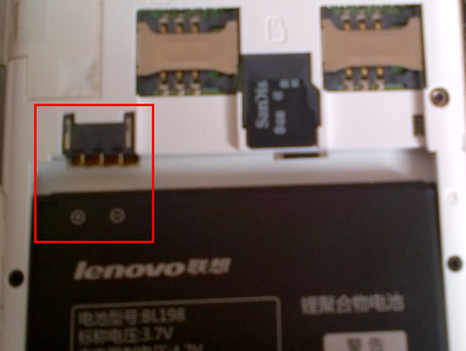
方法二：
按住电源键，重新开机，若手机有反应，检查屏幕是否出现提示低电压的图标，若有请尽快充电，若无效，还是要去检测一下手机，低电压图标如下图：
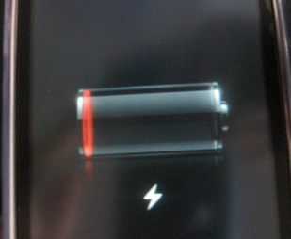

方法三：
若可以重新开机有反应，但是出现白屏等异常情况，手机可能软件问题，中毒，建议刷机或送修服务站检测；

最后如果各种方法试过还是不能解决，只能送到当地服务站检测一下了，下面是联想手机服务站的网址，欢迎点击查询：
http://support1.lenovo.com.cn/lenovo/wsi/station/servicestation/default.aspx?intcmp=GW

